추계 총회 및 학술대회 홈페이지 바로가기:
https://www.manuscriptlink.com/society/ct/conference/ct2023f
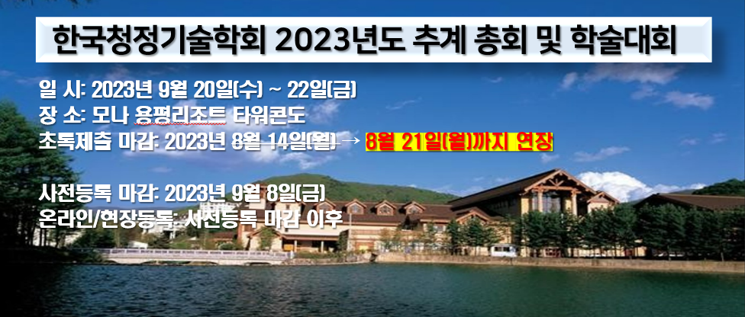
1. 일시: 2023년 9월 20일(수) ~ 22일(금)
2. 장소: 모나 용평리조트 타워콘도
3. 일정: 세부 일정 추후 공지 예정
4. 발표분야
(1) 재생가능연료 및 소재: 바이오매스 또는 생물자원 유래 연료 및 소재
(2) 청정융합: 청정에너지 및 환경 오염 복원
(3) 청정용매: 환경오염 저감 용매
(4) 오염저감: 다양한 오염 저감 공정 및 물질
(5) 청정소재 및 공정: 청정 프린팅 및 소재, 응용 디바이스 등
(6) 온실가스: 다양한 온실가스 처리 및 응용 분야
(7) 탈질-탈황: 탈질-탈황 관련 연구분야
(8) 청정수소: 수소관련 연구 전 분야
(9) 청정일반: 청정 전 분야
5. 초록 제출
(1) 초록 제출: https://www.manuscriptlink.com/society/ct/conference/ct2023f
(2) 초록 제출 및 수정 마감: 2023년 8월 14일(월) → 8월 21일(월)까지 연장
(3) 발표자 1인은 사전 등록 필수
발표형식 | Session | Organizer
구두 | 재생가능연료 및 소재 | 부경대학교 유 준 교수
구두 | 청정융합 | 광운대학교 장 민 교수
구두 | 청정용매 | 부산대학교 제정호 교수
구두 | 오염저감 | 숭실대학교 이태호 교수
구두 | 청정소재 및 공정 | 충남대학교 김성탁 교수
구두 | 온실가스 | 동국대학교 박정훈 교수
구두 | 탈질-탈황 | 한국생산기술연구원 임동하 박사
구두 | 청정수소 | 전남대학교 고창현 교수
구두 | 청정일반 | 인하대학교 조강희 교수
포스터 | 상기 전 분야 | 경남대학교 장원준 교수

6. 등록 안내
(1) 사전등록 및 현장등록: 학술대회의 원활한 진행을 위해 온라인 등록 권장
(2) 사전등록 마감: 2023년 9월 8일(금)
(3) 등록비 결제
1) 학회 홈페이지에서 전자 결제
(https://www.manuscriptlink.com/society/ct/conference/ct2023f/registration)
2) 무통장 입금: 우리은행 1005-900-255259(예금주: (사)한국청정기술학회)
3) 온라인 결제 및 무통장 입금시 동일 기관이라도 등록회원 명의로 각각 결제/이체
(4) 등록비
 | 정회원 | 학생회원
사전등록(9월 8일(금) 마감) | 160,000원 | 80,000원
온라인/현장등록(9월 8일(금) 이후) | 180,000원 | 100,000원

7. 모나 용평리조트 사전 예약 안내
- 첨부하는 예약신청서 작성후 제출(특별 할인가 적용)

